ROS2 – 3 ติดตั้ง Colcon เครื่องมือช่วยสร้าง ROS2



ติดตั้ง Colcon เครื่องมือช่วยสร้าง และ Build ROS2 รุ่น Foxy

**1 : ทดสอบการทำงาน ROS2 เบื้องต้น**  
ทดสอบการทำงาน ROS2 เบื้องต้น ตามขั้นตอนลิงค์ด้านล่าง

* [ทดสอบการทำงาน ROS2 เบื้องต้น](http://www.lungmaker.com/ros2-2-%e0%b8%97%e0%b8%94%e0%b8%aa%e0%b8%ad%e0%b8%9a%e0%b8%81%e0%b8%b2%e0%b8%a3%e0%b8%97%e0%b8%b3%e0%b8%87%e0%b8%b2%e0%b8%99-ros2/)

**2 : ติดตั้ง Colcon**  
เริ่มการติดตั้งโดย เปิด Terminal (เทอร์มินัล)

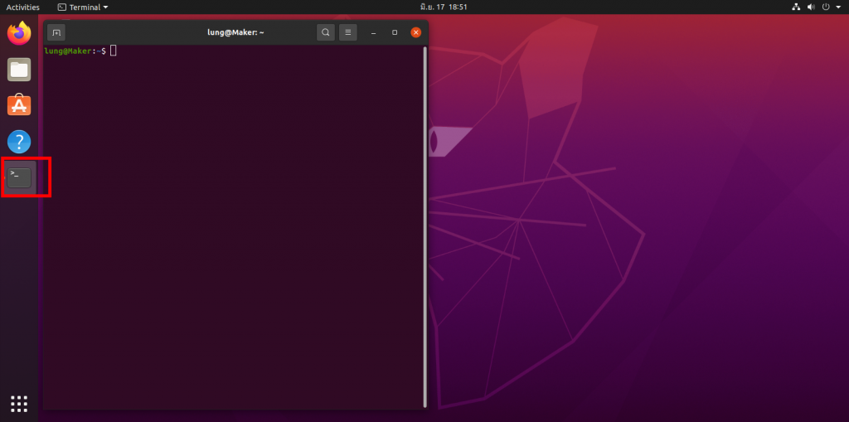

ใช้คำสั่ง

sudo apt install python3-colcon-common-extensions

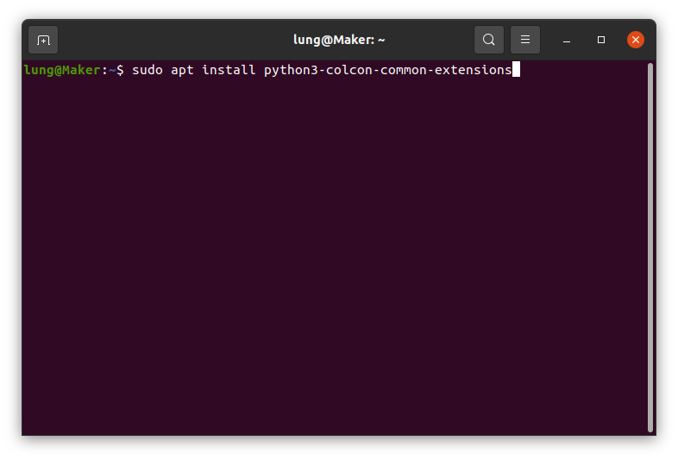  
ตอบ y

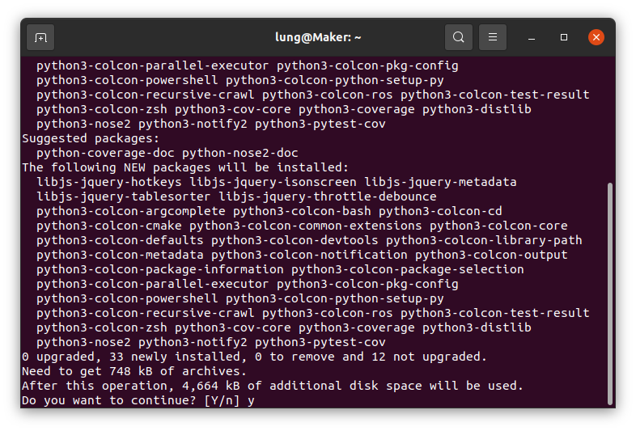

cd /usr/share/colcon_argcomplete/hook/

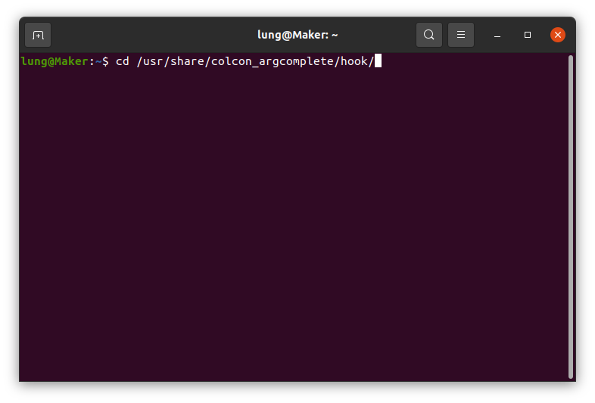

ls

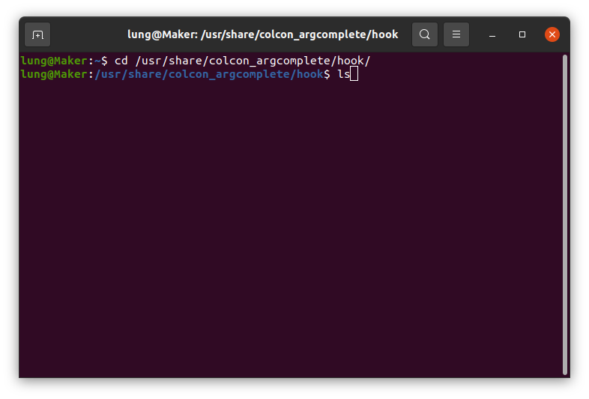

gedit ~/.bashrc

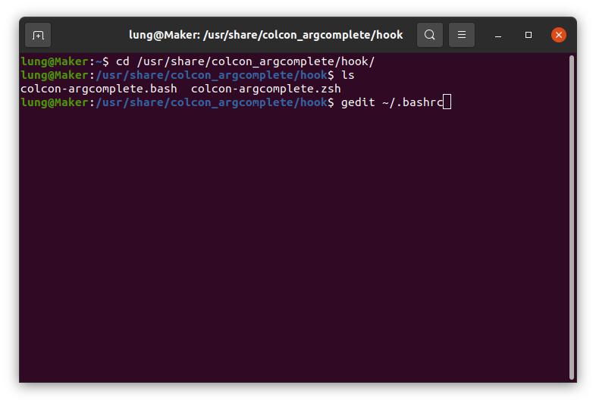

เปิดไฟล์ .bashrc ขึ้นมา

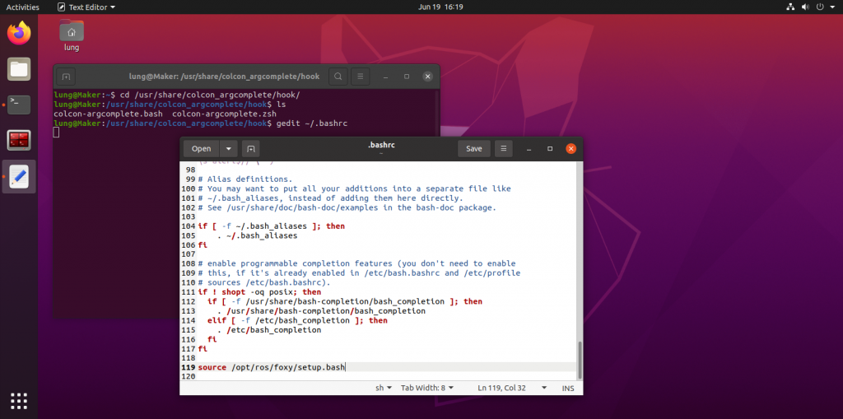

เพิ่มบรรทัดที่ 120 ด้วยคำสั่ง source ตามด้วย /usr/share/colcon_argcomplete/hook/

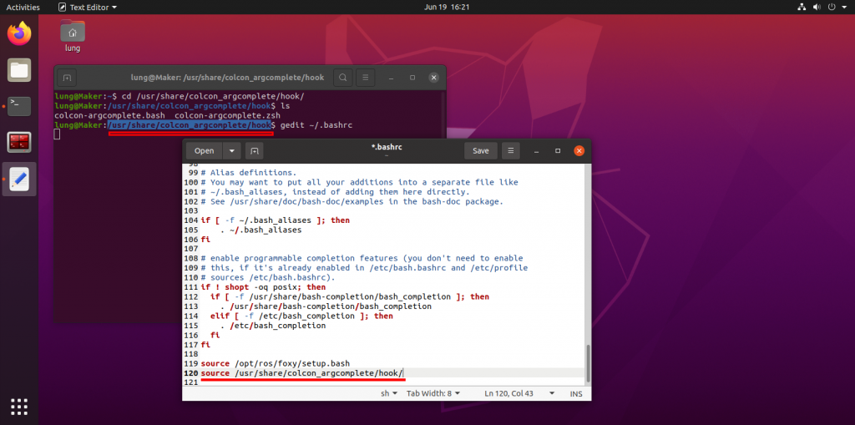

ตามด้วย colcon-argcomplete.bash

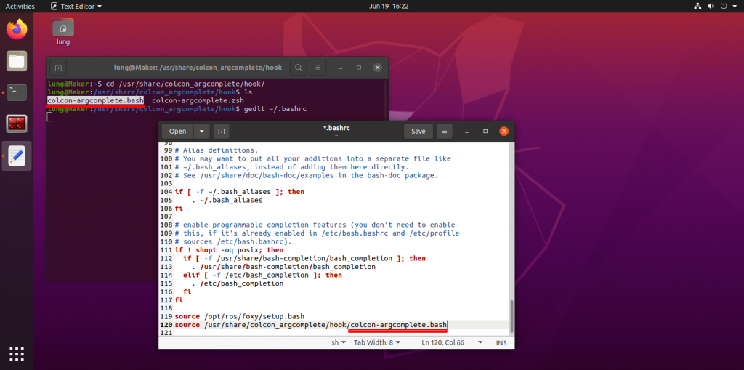

บรรทัดที่ 120 จะได้คำสั่งดังนี้

source /usr/share/colcon_argcomplete/hook/colcon-argcomplete.bash  
คลิก Save ก็พร้อมที่จะทำงานในขั้นตอนต่อไป

